云南省师范大学附属中学2017届高三高考适应性月考（六）
理科综合生物试题

一、选择题
1.下列关于酶的叙述，正确的是
A.淀粉酶催化淀粉水解需要ATP提供能量
B.外界温度由0℃升高到40℃的过程中，人体内胃蛋白酶的活性先升高后降低
C.胚胎干细胞和颤藻细胞内都存在DNA聚合酶和RNA聚合酶
D.人体细胞中的酶可从食物中获取或由细胞自身合成
2.下列与比值相关的叙述，不正确的是
A.正常生长的绿藻，突然停止光照，叶绿体内NADPH/NADP¹的比值降低
B.产生动作电位时，神经纤维膜内K⁺/Na⁺的比值降低
C.基因型为Aa的小麦品系连续随机交配，后代中纯合子/杂合子的比值不变
D.水稻根尖细胞同时进行两种呼吸作用时，C0₂释放量/0₂吸收量的比值小于1
3.下列叙述不符合如图1所示的相关生物学概念间关系的是
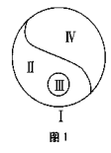
选项 | Ⅰ | Ⅱ | Ⅲ | Ⅳ
A | 小分子物质跨膜运输 | 被动运输 | 协助扩散 | 主动运输
B | 生态系统的信息 | 物理信息 | 行为信息 | 化学信息
C | 免疫细胞 | 淋巴细胞 | B细胞 | 吞噬细胞
D | 群落演替 | 初生演替 | 裸岩上的演替 | 次生演替
4.科学家给兔子喂养某种食物后，在其体内检测到了来自该食物的微小RNA,这种RNA不能编码蛋白质，但可与兔子M基因转录产生的mRNA结合，并抑制它的功能，最终引起机体患病。下列说法正确的是
A.微小RNA与M基因的mRNA基本单位相同，来源也相同
B.微小RNA通过影响相关蛋白质的合成，引起机体患病
C.微小RNA与M基因的mRNA结合时，A与U、T与A配对
D.微小RNA与M基因的mRNA的结合是一种基因拼接技术
5.将一新鲜白萝卜切成4根粗细相同且长度均为5.Ocm的小条，再将这4根白萝卜小条分別放在甲、乙、丙、丁4组不同浓度的KNO₃溶液中，分别在浸入lOmin和30min后测量每一根萝卜条的长度并求实验前后长度的比值，结果如图所示。下列叙述正确的是
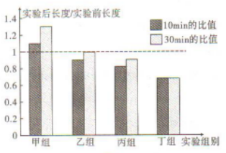
A.起始时，KNO₃溶液浓度大小是甲组>乙组>丙组>丁组
B.K⁺进出生物细胞的方式是主动运输
C.该实验未设置空白对照，其结果不具说服力
D.乙组溶液中，细胞发生质壁分离后发生了自动复原
6.下列物质合成时，一定需要核糖体直接参与的有几种
①糖被 ②激素 ③酶 ④神经递质 ⑤抗体 ⑥质粒
A.0 B.2 C.4 D.6
二、非选择题
29.（10分）如图22甲所示，研究人员将密闭在锥形瓶中的某律师植物置于室外，从凌晨0时开始，连续24小时测定锥形瓶内O₂浓度的变化，结果如图乙所示。请回答下列问题：
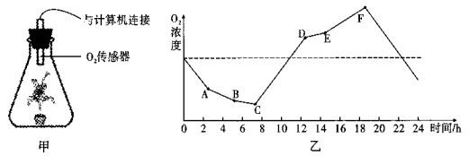
(1)图中植物能利用(物质）捕获光能将水分解产生0₂。经过一昼夜，植物体内有机物含量(填“增加”“减少”或“不变” )。
(2)曲线AB段较A点之前更为平缓，原因是。
(3)C点时植物叶肉细胞产生的[H」用于(答具体的生理过程）。
(4)CD段锥形瓶中0₂的含量不断上升的原因是。
(5)若实验中土壤微生物的活动会使实验数据不够准确，如何排除这一无关变量对实验的影响？
30.(11分）手足口病是由多种肠道病毒引起的一种传染病，EV71是导致重症手足口病的重要病原体之一，接种EV71型手足口病疫苗可有效预防该病。图为该病毒在人体肠道细胞内增殖的示意图。
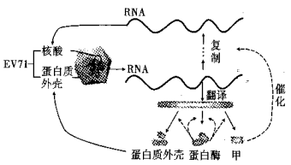
(1)EV71的遗传物质的中文名称是，物质甲是。
(2)据图可知，以亲代RNA为模板，至少需复制次才能获得与亲代病毒序列相同的核酸。EV71在宿主细胞内增殖的过程中，遗传信息的流动方向是(用文字和箭头表示）。
(3)疫苗在免疫学上属于，两次接种EV71型手足口病疫苗需间隔1个月，和第一次注射相比，第二次注射疫苗时抗体产生的特点是。
(4)机体再次感染EV71时，引发的特异性免疫有，该过程中能特异性识別抗原的免疫细胞有。
(5)接种EV71疫苗的人，仍可能患手足口病，可能的原因有：①因疫苗特性或受种者个体差异等因素，接种人群不一定产生100%的保护效果；② ；③。
31.(9分）翠湖被誉为镶嵌在昆明城的“绿宝石”，红嘴鸥每年都成群地飞到这里过冬。图甲是某研究小组经过调查研究，得到的翠湖部分食物网简图，图乙是翠湖中底栖动物的能量流动示意图，a～d表示能量值的多少。请回答下列问题：
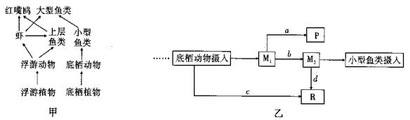
（1)生态系统的结构包括，图甲的食物网中有条食物链，红嘴鸥属于第营养级，虾和上层鱼类的种间关系是。
(2)图乙中M₂表示，P表示。若底柄植物同化的能量为e，则从底栖植物到底栖动物的能量传递效率为 ×100%。图乙体现
了能量流动具有的特点。
(3)翠湖成群的海鸥吸引了无数观赏的游客，这体现了生物多样性的价值。
32.(9分）下图表示雄果蝇的性染色体X和Y，有同源区段（1片段）和非同源区段（Ⅱ-1、Ⅱ-2片段）。果蝇的直毛（B)和分叉毛（b)是一对相对性状。现有纯合直毛雌、雄果蝇作为备选的实验材料（若基因型为XBY或XbY也视为纯合），通过杂交实验判断B、b基因在染色体上的位置，请将实验方案补充完整：
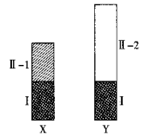
(1)控制该性状的基因（填“可能”或“不可能”）位于Ⅱ-2片段上，原因是。
(2)选择分叉毛雌果蝇与直毛雄果蝇杂交，若F1的雌雄果蝇都表现为直毛，不能确定该对基因位于常染色体还是性染色体上，理由是。为进-步探究，可选择与F1的直毛雄果蝇再进行杂交，若F2，则控制该对性状的基因位于常染色体上。
(3)若控制该对性状的基因位于X染色体的Ⅱ-1片段上，则（2)中的的表现型 是。
37.【生物——选修1:生物技术实践】（15分）
请回答下列与苹果酒和苹果醋制作相关的问题：
(1)制作苹果酒过程中，酵母菌可以生长繁殖，而绝大多数其他微生物难以存活，是因为发酵液中的环境条件是。
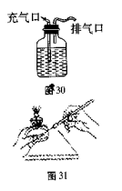
(2)图30所示装置的充气口在制作苹果酒过程中，应该，在制作苹果醋的过程中，应该。排气口要通过一个长而弯曲的胶管与瓶身相连，这样做的原因是。
(3)利用苹果酒制作苹果醋，应如何控制温度:。
(4)制作苹果醋的过程中，使用的醋酸菌可以从食醋中分离纯化获得，图31所示操作是利用法进行接种，在操作过程中应注意的事项有下列哪几项 (填序号)。
①每次划线前和结束时都需要灼烧接种环；②灼烧接种环后，待其冷却后再划线；③第二次及以后的划线，要从上一次划线的末端开始划线；④最后一次划线不能和首次划的线相接触。
(5)分离纯化获得菌种后，可采用的方法长期保存菌种。
38.【生物——选修3:现代生物科技专题】（15分）
HCG (人绒毛膜促性腺激素）是由胎盘域毛膜细胞产生的一种激素，由α和β二聚体的糖蛋白组成，其中α-亚基的组成和结构与人垂体分泌的TSH等激素的亚基一致，β-亚基则是HCG所特异的，临床上常用血HCG或尿HCG来诊断早孕。图32表示制备抗HCG单克隆抗体的过程。请回答下列问题：
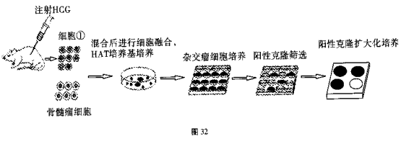
(1)制备单克隆抗体过程中要用到和技术，前者是后者的基础。
(2)用HCG对小鼠进行注射，一段时间后，若小鼠脾脏细胞中抗体检测呈阳性，说明小鼠的脾细胞中已形成了相应的[①]细胞。
(3)要将细胞①和骨髓瘤细胞融合，常用的诱导因素有(写出两种）和电激等。
(4)HAT培养基选择出的是的杂交瘤细胞。
(5)“阳性克隆扩大化培养”后得到的抗HCG单克隆抗体具有的优点，但有时用健康男性的血液进行实验也会出现假阳性反应，可能的原因是。

云南省师范大学附属中学2017届高三高考适应性月考（六）理科综合试题
生物试题参考答案
第Ⅰ卷（选择题，共126分）
一、选择题：本题共13小题，每小题6分。
题号 | 1 | 2 | 3 | 4 | 5 | 6
答案 | C | D | B | B | D | B

【解析】
1．淀粉酶催化淀粉水解不需要ATP 提供能量，A错误。人是恒温动物，外界温度由0℃升高到40℃的过程中，体内胃蛋白酶的活性不变，B错误。酶的化学本质是蛋白质和RNA，在消化道内会被分解成小分子物质，所以人体细胞中的酶不可从食物中获取而是由细胞自身合成，D错误。
2．水稻根尖细胞同时进行有氧呼吸和无氧呼吸时，CO₂释放量/O₂吸收量的比值大于1，D错误。
3．生态系统的信息包括物理信息、化学信息和行为信息，三者是平行的关系，所以物理信息不包含行为信息，B错误。
4．微小RNA与M基因的mRNA基本单位相同，但来源不相同，A错误。微小RNA与M基因的mRNA均是RNA，不存在T，C错误。微小RNA与M基因的mRNA的结合不属于基因拼接技术，D错误。
5．起始时，KNO₃溶液浓度大小应是甲组<乙组<丙组<丁组，A错误。K⁺进出生物细胞的方式不都是主动运输，如静息时，K⁺流出神经细胞的方式是协助扩散，B错误。该实验虽未设置空白对照，但实验前后构成自身对照，其结果具有说服力，C错误。
6．①糖被由蛋白质和多糖组成，⑤抗体的化学本质是蛋白质，因此①⑤合成时，一定需要核糖体直接参与，故选B。
第Ⅱ卷（非选择题，共174分）
29．（除特殊标注外，每空2分，共10分）
（1）叶绿体中的色素（1分）减少（1分）
（2）温度较低，呼吸酶活性降低，呼吸速率下降
（3）有氧呼吸第三阶段和C₃的还原
（4）光照强度增大，光合作用速率大于呼吸作用速率
（5）将土壤灭菌（其他合理答案也可给分）
30．（除特殊标注外，每空1分，共11分）
（1）核糖核酸RNA复制酶
（2）两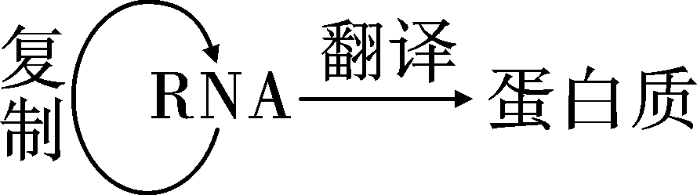
（3）抗原速度更快，数量更多
（4）体液免疫和细胞免疫B细胞、T细胞、效应T细胞、记忆细胞（2分，答不全不给分）
（5）EV71疫苗只能刺激机体产生专一性抗体，不能预防其他肠道病毒感染所致的手足口病EV71的遗传物质是RNA，结构不稳定，易变异
31．（每空1分，共9分）
（1）组成成分和营养结构5四、五捕食和竞争
（2）用于底栖动物生长、发育和繁殖等生命活动的能量底栖动物呼吸作用散失的能量 (a+b)/e单向流动、逐级递减
（3）直接
32．（除特殊标注外，每空1分，共9分）
（1）不可能直毛和分叉毛在雌雄果蝇中均能表现
（2）基因位于常染色体或X、Y染色体的同源区段Ⅰ片段上，子代雌雄果蝇均表现为直毛
分叉毛雌果蝇（F₁的直毛雌果蝇）雌果蝇全为分叉毛，雄果蝇全为直毛（雄果蝇全为直毛，雌果蝇既有直毛又有分叉毛）（2分）雌雄果蝇均既有直毛又有分叉毛（2分）
37．（除特殊标注外，每空2分，共15分）
（1）缺氧、酸性
（2）关闭（或先打开一段时间后关闭）连接充气泵，泵入无菌空气防止空气中微生物的污染
（3）将温度从18~25℃提高到30~35℃
（4）平板划线（1分） ①②③④
（5）甘油管藏
38．（除特殊标注外，每空2分，共15分）
（1）动物细胞培养动物细胞融合
（2）抗HCG（已免疫的）B淋巴
（3）聚乙二醇（PEG）、灭活的病毒
（4）既能迅速大量繁殖，又能产生专一抗体
（5）高效、简易、快速（1分）抗体和TSH结合

